备课操作 按钮透明－操作手册

1、输入教师个人账号及密码点击登陆，选择上课，选择相应课件点击编辑即可进入界面。

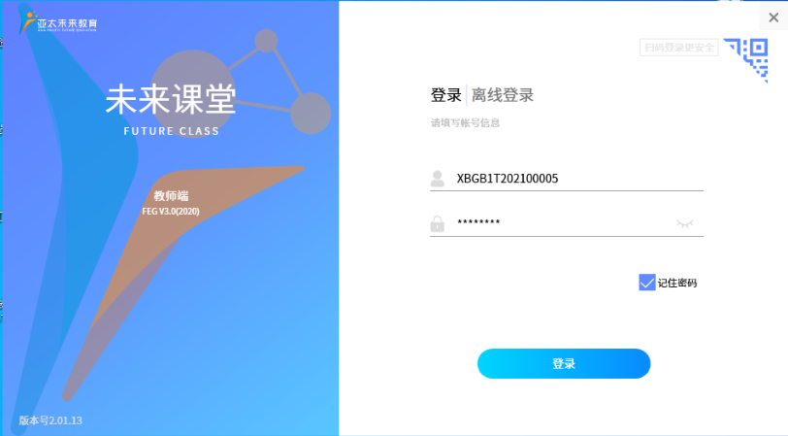

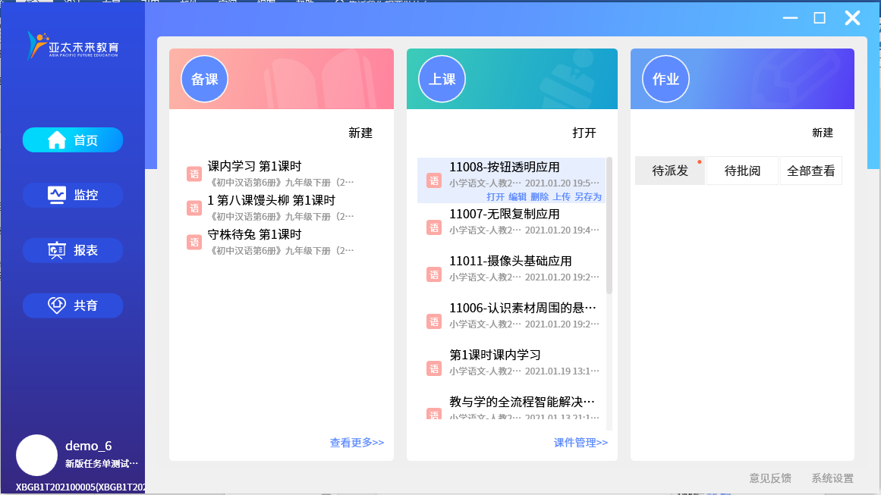

2、按钮-透明

进入编辑界面后，单击选中素材，点击右上角快捷菜单，勾选按钮、透明后关闭窗口，即可实现该功能。呈现效果如图所示：

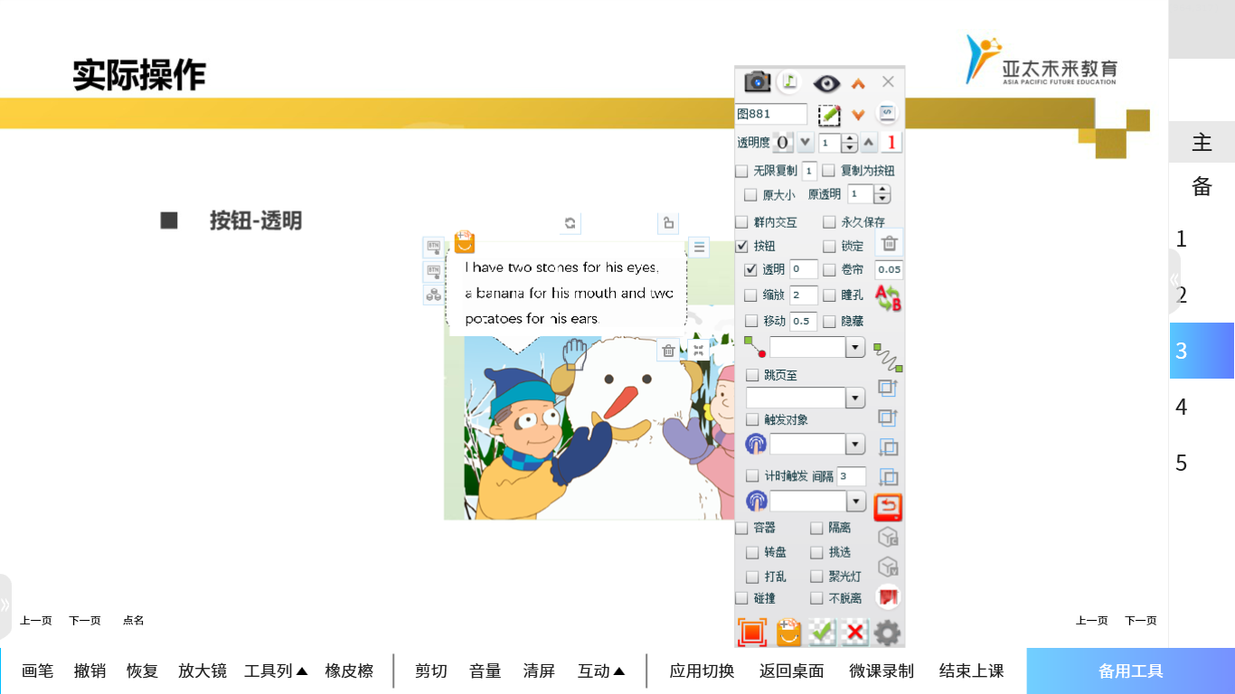

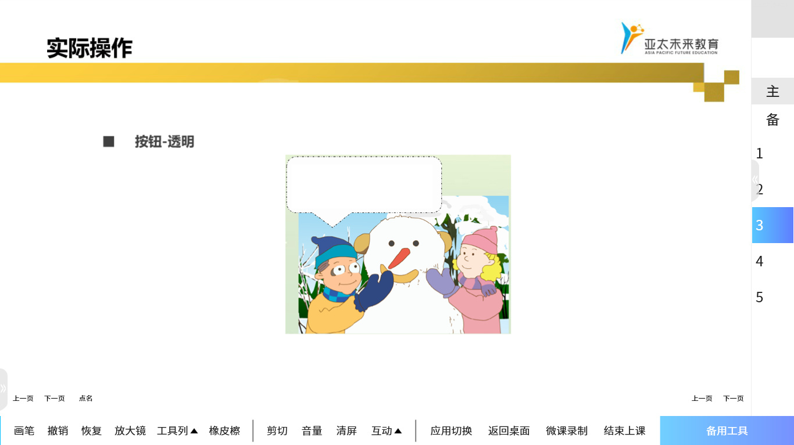

再次单击选中素材点击右上角快捷菜单，取消勾选按钮透明，即可关闭该功能。效果如图所示：

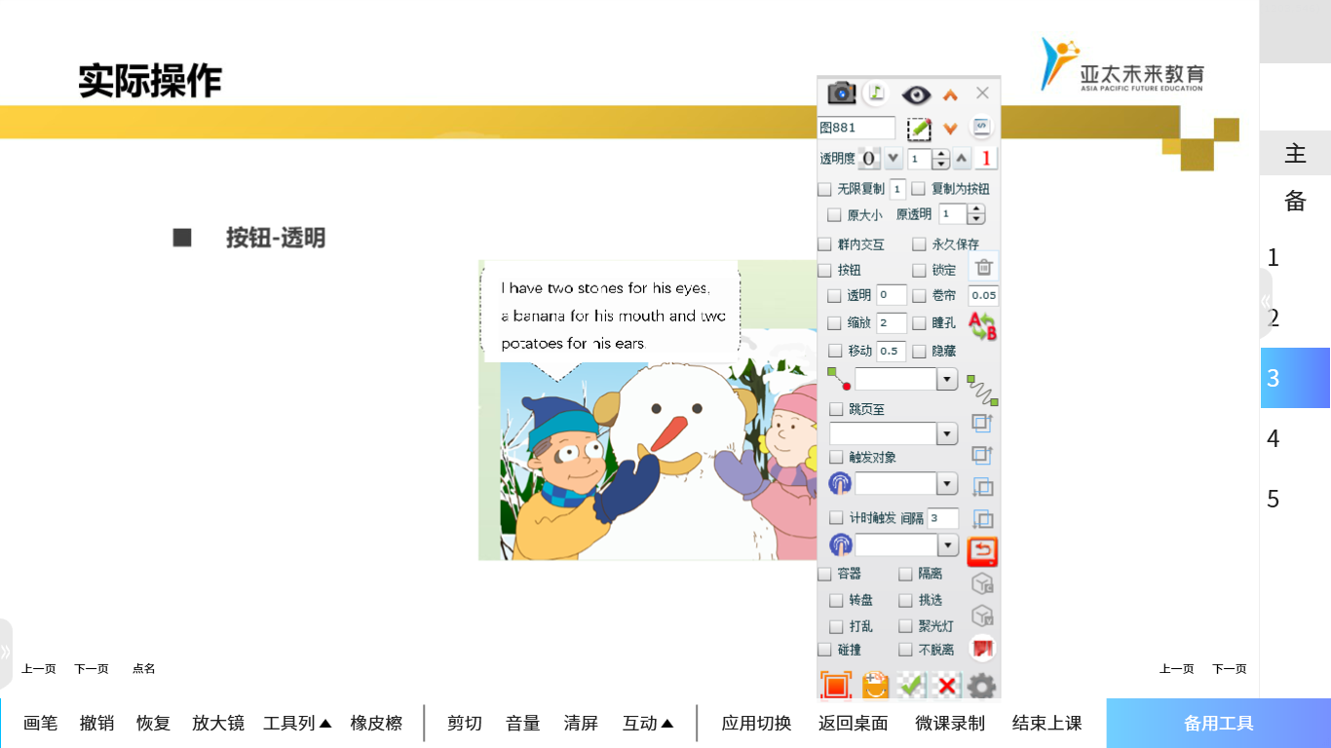

4、按钮-缩放

点击素材，右上角打开快捷菜单，勾选按钮，缩放后的上下箭头选择缩放的数值后关闭窗口，点击素材即可实现缩放效果。

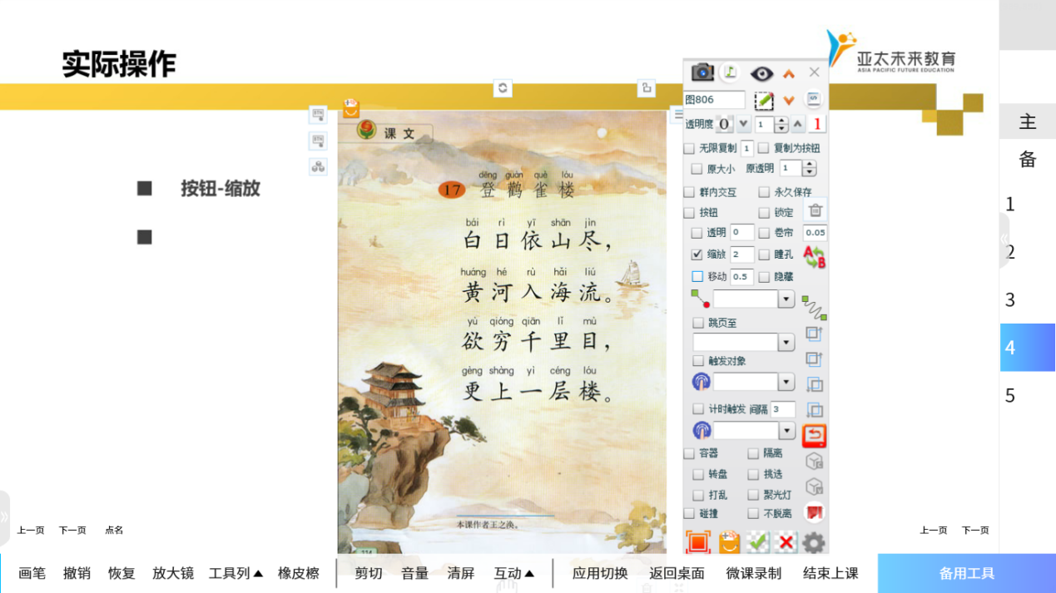

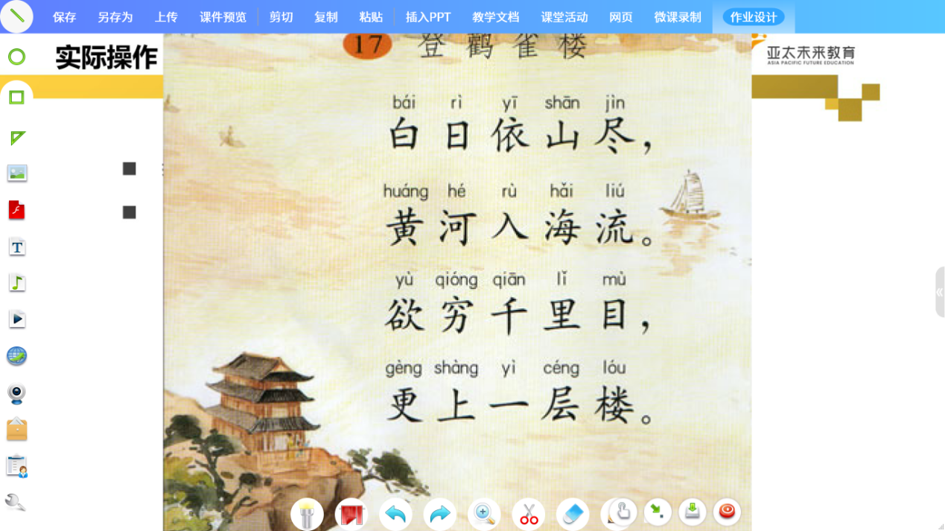

5、按钮-卷帘

点击下方备用工具，点击插入图片。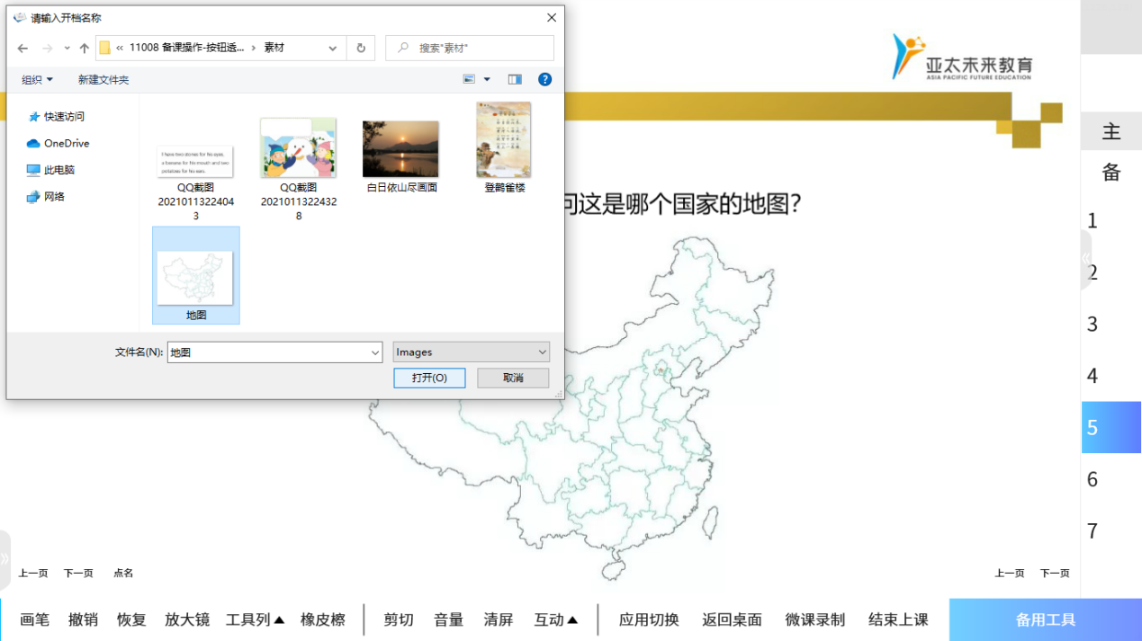

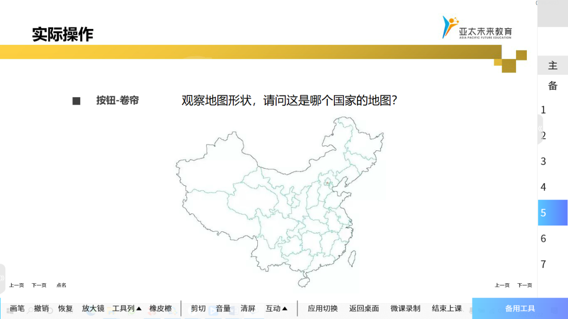

选中素材，打开快捷菜单勾选按钮、卷帘。

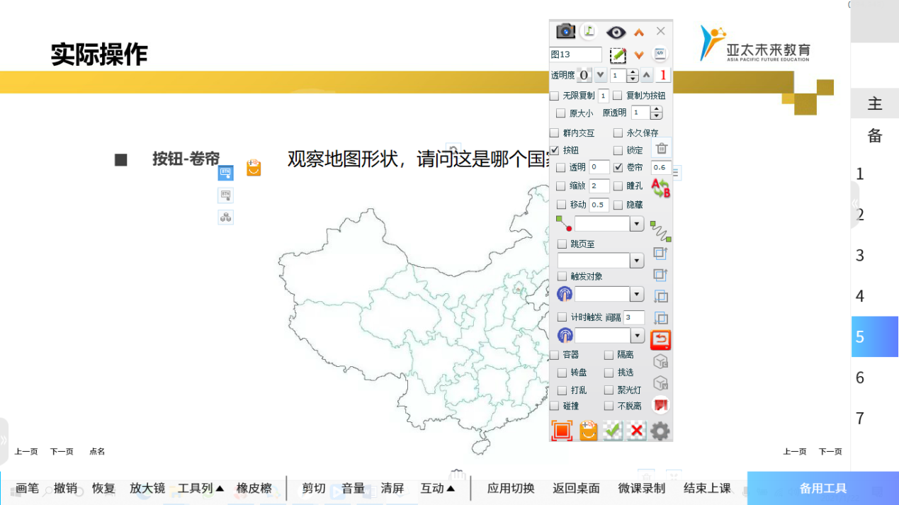

点击备用工具，点击插入文本，编辑好“中国”，点击完成。

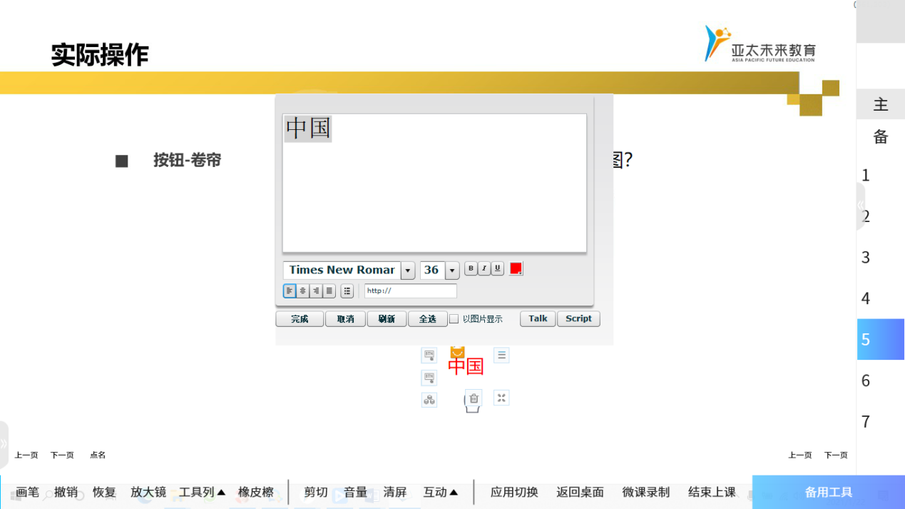

点击文字素材，打开快捷菜单，点击图层往下。

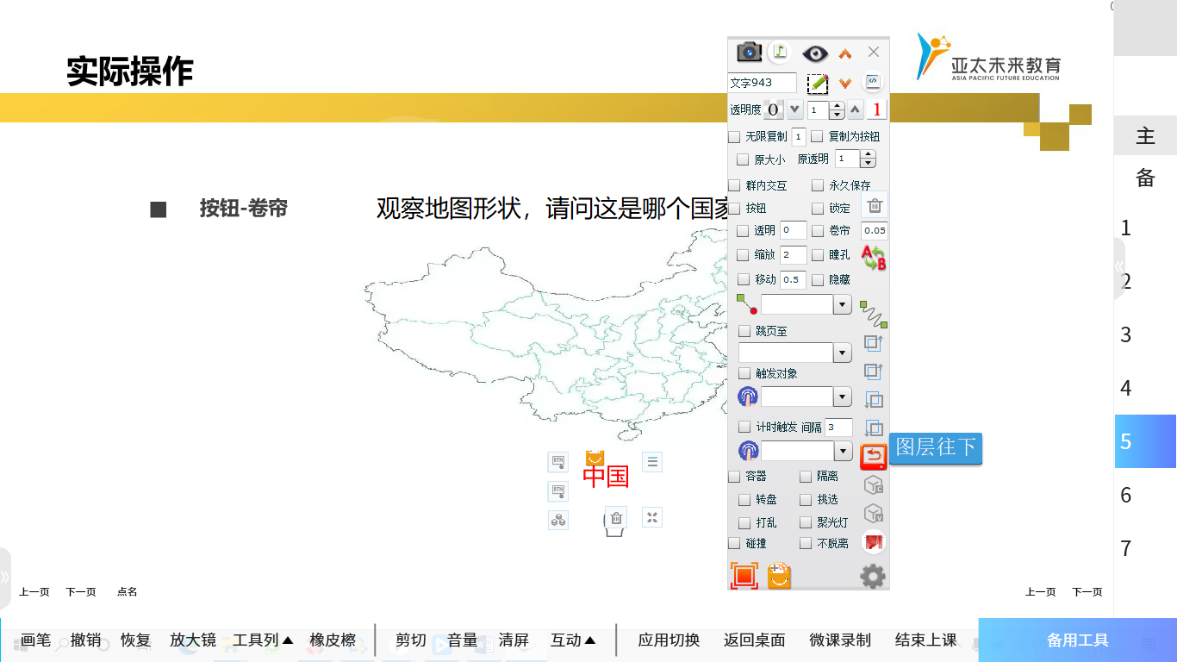

卷帘收起与放下的效果，如图所示：

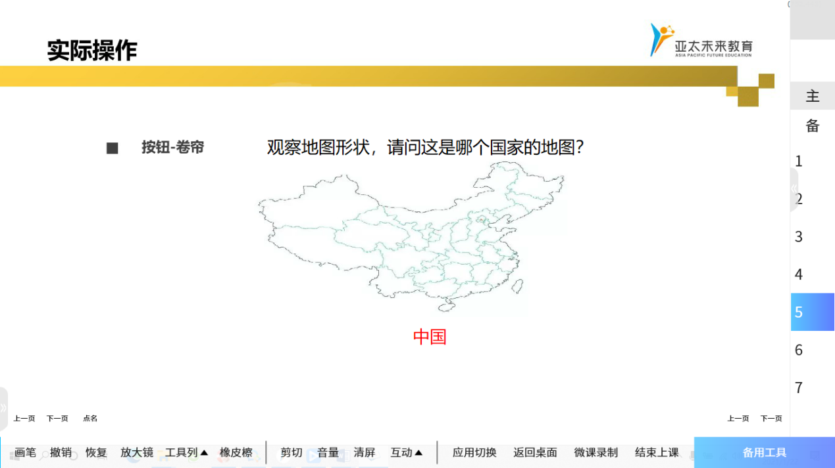

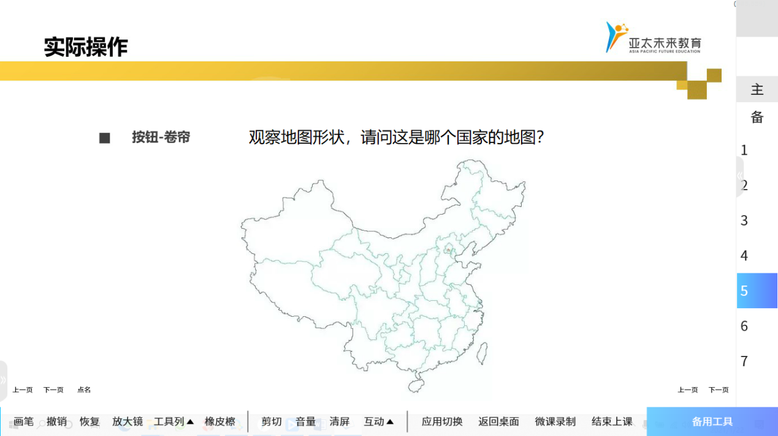

6、按钮-瞳孔

点击备用工具，选择插入图片，选择好相应图片后点击打开。

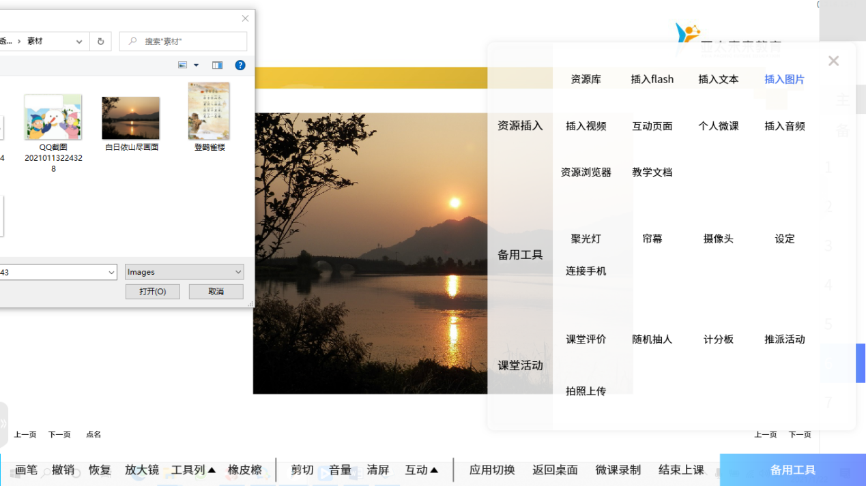

选中素材，打开快捷菜单，勾选按钮、瞳孔，关闭窗口即可实现效果。

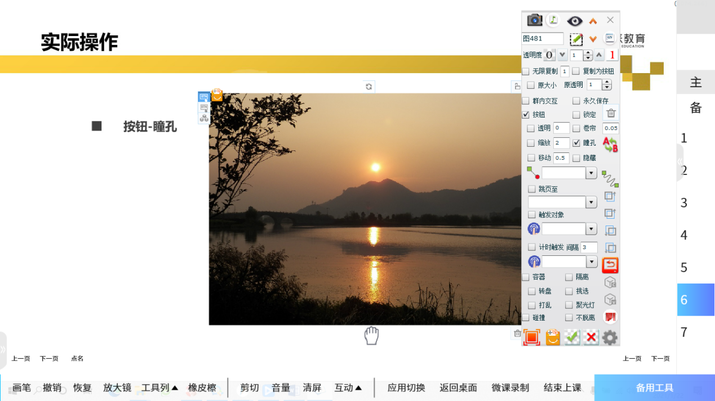

按钮-瞳孔效果如图所示：

